Инструкция по выполнению заданий по учебной дисциплине «Информатика»
05.11.2021
31 группа

Для выполнения задания вы должны зайти на сайт техникума (http://aat-arti.ru/ ) , где в расписании находится практическая работа.

Задания:
- Выполнить практическую работу, представленную ниже. Внимательно читайте задание!
- Выполненное задание отправляйте на почту informatikaaat@mail.ru , указав в названии документа свою фамилию и № группы. Задание на оценку!

Тема: ОРГАНИЗАЦИЯ РАСЧЕТОВ В ТАБЛИЧНОМ ПРОЦЕССОРЕ MS EXCEL
Задание 1.
Создать таблицу финансовой сводки за неделю, произвести расчеты, построить диаграмму изменения финансового результата, произвести фильтрацию данных. Исходные данные представлены на рис. 1, результаты работы — на рис. 2, 3, 4.
Порядок работы
1. Запустите редактор электронных таблиц Microsoft Excel и создайте в своей папке новую электронную книгу под своей фамилией.
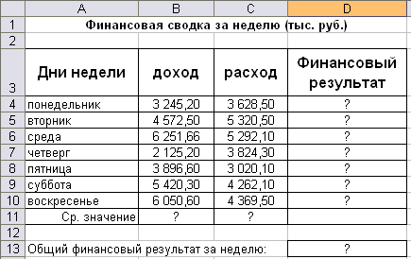
Рис. 1. Исходные данные для Задания 1
- Введите заголовок таблицы «Финансовая сводка за неделю (тыс. р.)», начиная с ячейки А1.
- Для оформления шапки таблицы выделите ячейки на третьей строке A3:D3 и создайте стиль для оформления. Для этого зайдите в «Формат Ячеек». В открывшемся окне на вкладке Выравнивание задайте Переносить по словам и выберите горизонтальное и вертикальное выравнивание — по центру, на вкладке Число укажите формат — Текстовый, на вкладке Шрифт установите Arial Cyr, размер 12, начертание полужирный, на вкладке Границы – внешние.
- На третьей строке введите названия колонок таблицы — «Дни недели», «Доход», «Расход», «Финансовый результат», далее заполните таблицу исходными данными согласно рис. 1.
Краткая справка. Для ввода дней недели наберите «Понедельник» и произведите автокопирование до «Воскресенья» (левой кнопкой мыши за маркер автозаполнения в правом нижнем углу ячейки). При заполнении таблицы пользуйтесь цифровыми клавишами в правой нижней части клавиатуры.
5. Произведите расчеты в графе «Финансовый результат» по следующей формуле:
Финансовый результат = Доход – Расход.
Для этого в ячейке D4 наберите формулу =В4-С4.
6. Для ячеек с результатом расчетов задайте формат «Денежный» с выделением отрицательных чисел красным цветом (Формат/Ячейки/вкладка Число/формат — Денежный/ отрицательные числа — красные. Число десятичных знаков задайте равное 2).
Обратите внимание, что цвет отрицательных значений финансового результата изменился на красный.
7. Рассчитайте средние значения Дохода и Расхода, пользуясь мастером функций (кнопка f_{x}). Функция «Среднее значение» (СРЗНАЧ) находится в разделе «Статистические». Для расчета среднего значения дохода установите курсор в ячейке В11, запустите мастер функций (Вставка/Функция/категория — Статистические/СРЗНАЧ). В качестве первого числа выделите группу ячеек с данными для расчета среднего значения — В4:В10. Аналогично рассчитайте «Среднее значение» расхода.
- В ячейке D13 выполните расчет общего финансового результата (сумма по столбцу «Финансовый результат»). Для его выполнения удобно пользоваться функцией СУММ. В качестве первого числа выделите группу ячеек с данными для расчета суммы — D4:D10.
9. Проведите форматирование заголовка таблицы. Для этого выделите интервал ячеек от А1 до D1, объедините их кнопкой панели инструментов Объединить и поместить в центре. Задайте начертание шрифта — полужирное; цвет — по вашему усмотрению. Конечный вид таблицы приведен на рис. 2.
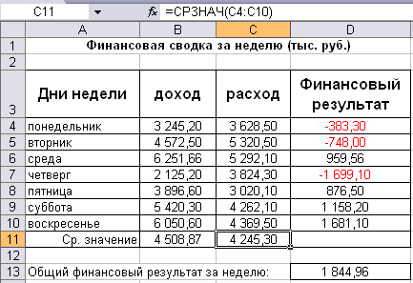
Рис. 2. Таблица расчета финансового результата (Задание 1)
10. Постройте диаграмму (линейчатого типа) изменения финансовых результатов по дням недели с использованием мастера диаграмм.
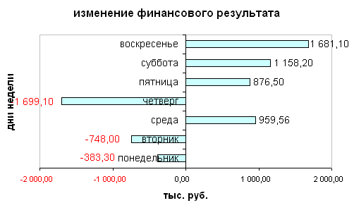
Рис. 3. Конечный вид диаграммы Задания 1
- Произведите фильтрацию значений дохода, превышающих 4000 р.
Краткая справка. В режиме фильтра в таблице отображаются только те данные, которые удовлетворяют некоторому заданному критерию, при этом остальные строки таблицы скрыты. В этом режиме все операции форматирования, копирования, автозаполнения, автосуммирования и т.д. применяются только к видимым ячейкам листа.
Для установления режима фильтра установите курсор внутри таблицы и воспользуйтесь вкладкой Данные/Фильтр. В заголовках полей появятся стрелки выпадающих списков. Щелкните по стрелке в заголовке поля, на которое будет наложено условие (в столбце «Доход»), и вы увидите список всех неповторяющихся значений этого поля. Выберите команду для фильтрации — Условие.
В открывшемся окне Пользовательский автофильтр задайте условие «Больше 4000». Произойдет отбор данных по заданному условию.
Проследите, как изменились вид таблицы (рис. 4) и построенная диаграмма.
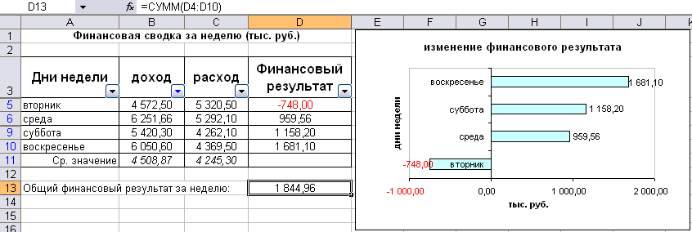
Рис. 4. Вид таблицы и диаграммы после фильтрации данных
12. Покажите выполненное задание педагогу.

Задание 2.
Заполнить таблицу, произвести расчеты, выделить минимальную и максимальную суммы покупки (рис. 5). По результатам расчета построить круговую диаграмму суммы продаж с обозначением долевых значений вырученных сумм.
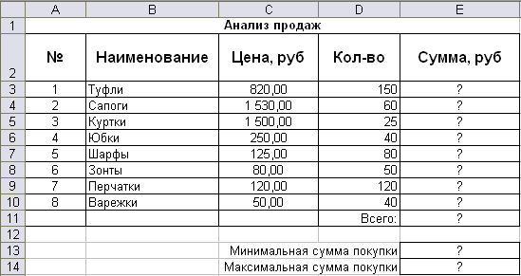
Рис. 5. Исходные данные для Задания 2
Формулы для расчета:
Сумма = Цена х Количество;
Всего = сумма значений колонки «Сумма».
Краткая справка. Для выделения максимального/минимального значений установите курсор в ячейке расчета, выберите встроенную функцию МАКС (МИН) из категории «Статистические», в качестве первого числа выделите диапазон ячеек значений столбца «Сумма» (ячейки ЕЗ:Е10).
Произвести фильтрацию данных по цене, не превышающей 500 р.
Построить гистограмму отфильтрованных значений изменения выручки по видам продукции.

